**APORTES DE AJUSTES A LA CAJA DE HERRAMIENTAS**

**INFORMACION GENERAL**

**Qué son los Consejos Locales de Discapacidad / CLD?**

Son instancias locales encargadas de coordinar las políticas a nivel local, así como las acciones y procesos que promuevan la inclusión social y el mejoramiento de la calidad de vida de las Personas con Discapacidad, sus familias y personas cuidadoras

**________________________________________________________________________________**

**CRONOGRAMA GENERAL ELECCIONES REPRESENTANTES A LOS CONSEJOS LOCALES DE DISCAPACIDAD**

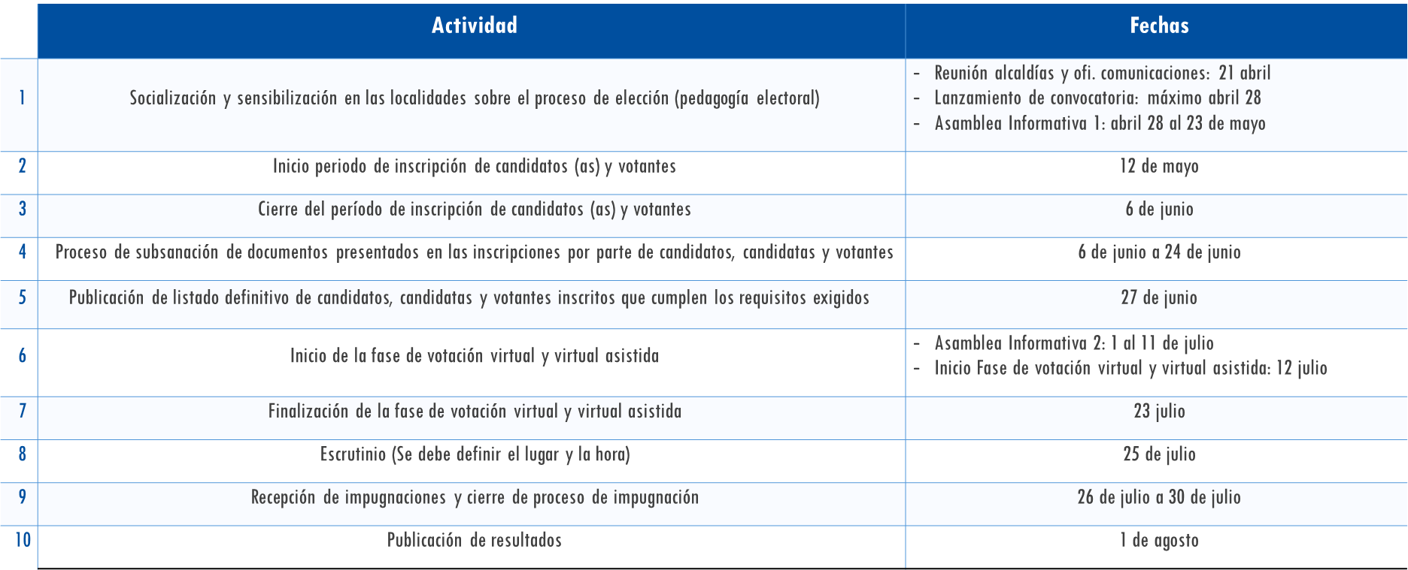

**Cada una de las localidades, a partir del cronograma general, establecerá las fechas y horarios específicos en las que se desarrollara cada una de las actividades del cronograma**

**________________________________________________________________________________**

**INCRIPCION**

Las personas interesadas en postularse como candidatos/as y votantes deberán registrarse en la plataforma VOTEC por medio de la **inscripción virtual asistida** que se dará en los puntos definidos por cada localidad, dentro de los plazos establecidos y adjuntando la documentación requerida.

________________________________________________________________________________

**Requisitos como persona que se postula como candidato/a**

1. Tener mínimo 14 años, de acuerdo con lo previsto en el artículo [45](https://www.alcaldiabogota.gov.co/sisjur/normas/Norma1.jsp?i=52971) de la Ley 1622 de 2013. Por lo que deberá aportar el documento de identidad

2. Tener en el momento de la inscripción, domicilio en la Localidad. Por lo que deberá presentar el certificado de residencia no mayor a 2 meses.

3. Demostrar que realiza una actividad laboral, educativa o de trabajo comunitario en la localidad, acreditada mediante certificado de la Junta de Acción Comunal o de la Alcaldía Local correspondiente. Por lo que deberá presentar certificado expedido por la  JAC o de la Alcaldía Local

4. Presentar una propuesta de trabajo o plan a seguir en el desempeño de su cargo en beneficio del sector, propuesta que se convertirá de obligatorio cumplimiento, una vez salga electo/a. Por lo que deberá presentarse con dicha propuesta en físico o digital. Solicitar en la alcaldía local el formato que contiene los criterios de presentación.

5. Certificado de discapacidad que acredite al sector al que busca representar. (Conforme a la resolución 1197 de 2024.)

6. En caso de que el postulante se encuentre entre los 14 – 17 años deberá presentar el consentimiento informado para participar, así como el de uso de imagen por parte de padre, madre, acudiente o cuidador que consta en el sistema electrónico de votación correspondiente. (Este formato lo suministrará la alcaldía local)

7. Presentar el formato de manifestación voluntaria de presentación de la candidatura. (Este formato lo suministrará la alcaldía local)

**________________________________________________________________________________**

**Requisitos de la organización que da el AVAL al candidato/a:**

Conforme al Decreto 1350 del 2018 - Las organizaciones del nivel local, municipal y distrital, son aquellas conformadas por personas naturales domiciliadas en una misma localidad, municipio o distrito y deben contar con un mínimo de asociados de acuerdo con el número de habitantes de los municipios.

Para el caso de las localidades del Distrito Capital de Bogotá la organización debe contar con veinte (20) asociados.

Las organizaciones de personas con discapacidad intelectual, múltiple y sordoceguera podrán constituirse y acreditarse bajo el carácter distrital o municipal, con un mínimo diez (10) asociados.

La organización deberá suministrar al candidato/ta a quien avala los siguientes documentos:

1. Acta asamblea de los miembros de la organización sin ánimo de lucro o por la Junta Directiva de esta, donde conste de la elección del/la os/las candidatos/as por el sector que pretende representar acompañada del registro de las o los votantes.

2. Carta de presentación firmada por el representante legal, certificando el sector de discapacidad representado, número de afiliados/asociados, cobertura y candidato/a, según el Decreto 1350 de 2018.

Con el fin de verificar la información de los afiliados / asociados, la organización debe hacer llegar el listado de los integrantes con los siguientes datos de contacto: **nombres y apellidos, número de documento de identidad, correo y teléfono**

**3**. Certificado de existencia y representación legal de la organización con fecha de expedición no mayor a 3 meses el cual debe estar actualizado y vigente al momento de la inscripción.

_______________________________________________________________________________

**¿Qué requisitos debo cumplir y qué documentos necesito para inscribirme como votante?**

1. Tener mínimo 14 años, de acuerdo con lo previsto en el artículo [45](https://www.alcaldiabogota.gov.co/sisjur/normas/Norma1.jsp?i=52971) de la Ley 1622 de 2013. Por lo que deberá aportar el documento de identidad

2. Tener en el momento de la inscripción, domicilio en la Localidad. Por lo que deberá presentar el certificado de residencia no mayor a 2 meses.

3. Presentar la certificación de discapacidad según lo dispuesto en la resolución 1197 de 2024.

4. En el caso que el/la votante de las personas con discapacidad cognitiva o múltiple que lo requieran deberán contar con la asistencia de su red de apoyo.

5. Cada persona con discapacidad no podrá ser representada más de una vez para votar.

6. En el caso específico de quien se inscriba como votante para el sector de discapacidad cognitiva, tiene la opción de hacerlo como persona con discapacidad cognitiva ó como padres, madres de personas con discapacidad cognitiva, quienes deberán tener por lo menos un hijo o un familiar con discapacidad cognitiva, dentro del cuarto grado de consanguinidad, segundo de afinidad o primero civil. Por lo anterior deberán anexar conforme a la Resolución 1197 del 2024, el certificado de discapacidad del/la representado/a por este sector.

________________________________________________________________________________

Para la expedición del certificado de residencia podrá ingresar a través de:

<https://www.gobiernobogota.gov.co/atencion-y-servicios-a-la-ciudadania/tramites-opas-otras-consultas/certificado-residencia>

**RESTRICCIONES**

• No podrán presentarse a elección como candidatos/a, quienes en el año inmediatamente anterior hayan sido delegados/as de los/as titulares de los Despachos de alguna de las entidades que conforman los Consejos Locales de Discapacidad, según el artículo 16 del Acuerdo Distrital 505 de 2012.

No podrán presentarse a elección como candidato(a) al Consejo Local de Discapacidad quien haya sido representante durante dos periodos (continuos o discontinuos) al interior del Consejo Local de Discapacidad.

**INSTRUCCIONES PEDAGOGICAS**

Por cada Consejo Local de Discapacidad se eligen 7 representantes, uno por cada sector de discapacidad, para un periodo de 4 años.

Los siete tipos de discapacidad son:

Discapacidad visual

Discapacidad auditiva

Discapacidad cognitiva

Discapacidad física

Discapacidad psicosocial

Discapacidad múltiple

Sordoceguera

____________________________________________________________________________________

Los candidatos que se postulen por la discapacidad visual, auditiva, física, múltiple, psicosocial y sordoceguera, deben ser personas con la discapacidad referida al sector que pretenden representar.

En el caso específico de quien se postule como representante de las personas con discapacidad cognitiva, tiene la opción de hacerlo:

* a nombre propio como persona con discapacidad cognitiva o
* como representante de organizaciones de padres, madres de personas con discapacidad cognitiva, quienes deberán tener por lo menos un hijo o un familiar con discapacidad cognitiva, dentro del cuarto grado de consanguinidad, segundo de afinidad o primero civil.

Por lo anterior deberán anexar conforme a la Resolución 1197 del 2024, el certificado de discapacidad del/la representado/a por este sector.

____________________________________________________________________________________

Todo candidato/a deberá inscribirse también como votante en la plataforma VOTEC.

Los/as candidatos/as a los Consejos Locales de Discapacidad, no podrán ser postulados/as como representantes de más de un sector de la discapacidad y sólo se admitirá la postulación de un/a candidato/a por cada familia.

El postulante a candidato deberá guardar el número de inscripción que la plataforma VOTEC suministra por correo electrónico.

Todos los datos consignados en la plataforma VOTEC deberán pertenecer a la persona que se está registrando como candidata.